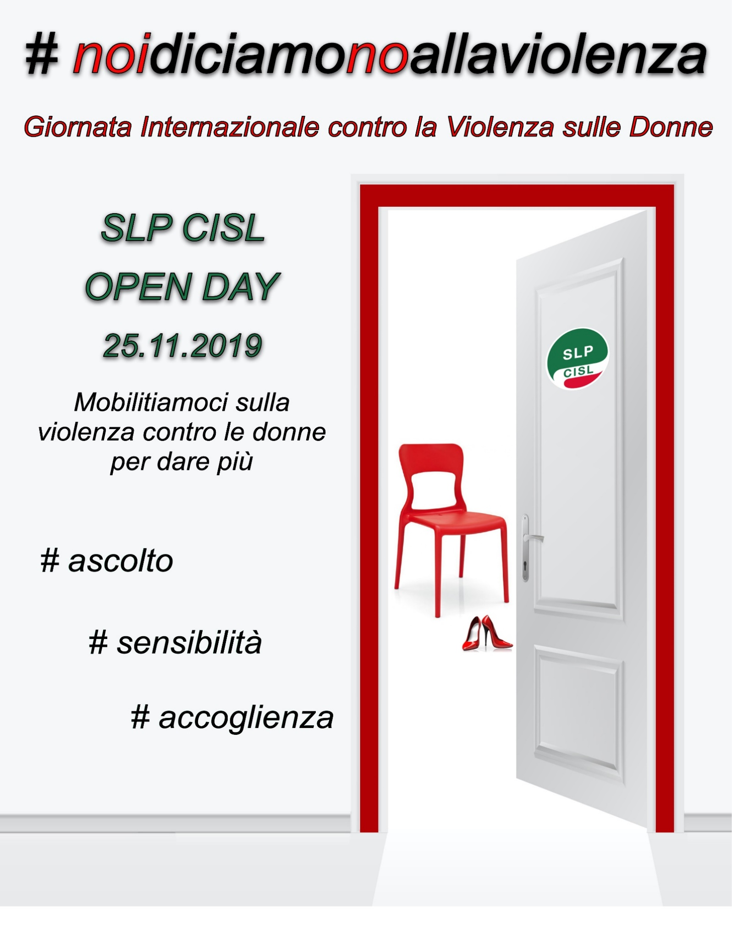

A CURA DEL COORDINAMENTO DONNE SLP CISL

Sommario

- Definizione di violenza
- Come faccio a capire se una donna viene maltrattata, che atteggiamento tenere, come posso aiutarla
- Come posso capire se subisco violenza? Termometro della violenza e consigli utili
- La violenza domestica
- La violenza in ambiente urbano
- Stalking
- La violenza sul lavoro
- Mobbing
- La prevenzione
- I centri antiviolenza
- Numero verde – 1522
- I numeri dell’emergenza

E’ “violenza contro le donne” ogni atto di violenza fondata sul genere che provochi un danno o una sofferenza fisica, sessuale o psicologica per le donne, incluse le minacce, la coercizione o la privazione arbitraria della libertà.
(Art. 1 della dichiarazione Onu sull’eliminazione della violenza contro le donne)

1. LA VIOLENZA PUÒ ESSERE:

FISICA: picchiare, spintonare, mordere, privare di cure mediche, pizzicare, impedire il riposo.
SESSUALE: il ragazzo, marito, collega, ex compagno che costringono a pratiche e/o rapporti sessuali non desiderati.
PSICOLOGICA: essere trattati come un oggetto, insultati, offesi, far sentire in colpa, essere criticati continuamente, isolati da familiari e amici, far vivere nella paura, minacciati, la gelosia ossessiva.
ECONOMICA: lasciare senza soldi, escludere dalle decisioni sul bilancio familiare, costringere ad umiliarsi per avere denaro.
ATTI PERSECUTORI: minacciare o molestare in modo assillante, pedinare, telefonate e sms continui, regali indesiderati. Creare stati di ansia o di paura.

La violenza non è solo fisica ma, anche tutto ciò che provoca stati d’ansia o di paura. Violenza è tutto quello che un altro costringe a fare o a subire.

2. COME FACCIO A CAPIRE SE UNA DONNA VIENE MALTRATTATA….

Esistono degli indicatori che possono aiutarci a comprendere se una donna subisce violenza:
- psicologici: paura, stati d’ansia, stress, attacchi di panico, depressione, perdita di autostima, agitazione, auto colpevolizzazione;
- comportamentali: ritardi o assenze dal lavoro, agitazione in caso di assenza da casa, racconti incongruenti relativi a lividi o ferite, chiusura o isolamento sociale;
- fisici: contusioni, bruciature, lividi, fratture, danni permanenti, aborti spontanei, disordini alimentari.

Esiste un solo modo per saperlo con certezza: chiederlo direttamente. E’ importante che la domanda sia posta in un contesto di calma e tranquillità. E’ fondamentale che la donna si senta a suo agio e al sicuro, perché possa parlare.
Le donne sono reticenti a parlare per vergogna, per paura che il compagno lo venga a sapere, per timore di non essere credute, perché pensano che sia colpa loro. E’ molto importante ascoltare, offrire il proprio supporto, con atteggiamento non giudicante e non forzare a prendere decisioni.

CHE ATTEGGIAMENTO TENERE?
- Assicurarsi di avere tutto il tempo per ascoltare il suo racconto. Rassicurarla di credere a ciò che sta raccontando.
- Non stupirsi del fatto che il racconto può far emergere sentimenti della donna verso il partner molto diversi fra loro: amore e paura, stima e odio, volontà di chiudere la relazione e speranza di una riconciliazione.
- Dirle che non c’è nessuna giustificazione alla violenza, che non è colpa di chi la subisce.
- Farle domande per capire da quanto tempo avviene la violenza, se è aumentata nel tempo, se ci sono armi in casa. Non sottovalutare le sue paure. Non farle domande tipo: “perché non te ne sei andata prima/non lo lasci?”. Si sentirà giudicata e non compresa.
- Evitare di dare giudizi e consigli su quello che deve fare. Sarà lei stessa a dire ciò di cui ha bisogno. Non prendere iniziative senza il suo consenso.
- Sostenere le sue decisioni e rimandarle forza. Ci sono sempre rischi legati a ogni decisione presa da una donna maltrattata ed è stata molto coraggiosa ad aprirsi e a raccontare.
- Darle i numeri di telefono ai quali si può rivolgere. Rassicurarla del fatto che lì sarà ascoltata, troverà informazioni utili, non verrà forzata a prendere decisioni e che le sarà garantita la riservatezza.

COME POSSO AIUTARLA?
Se pensate ci sia una minaccia imminente chiamare i numeri di emergenza. Si tratta di situazioni complesse e spesso pericolose.
In caso di reale pericolo non mettersi in pericolo, ma chiamare le forze dell’ordine

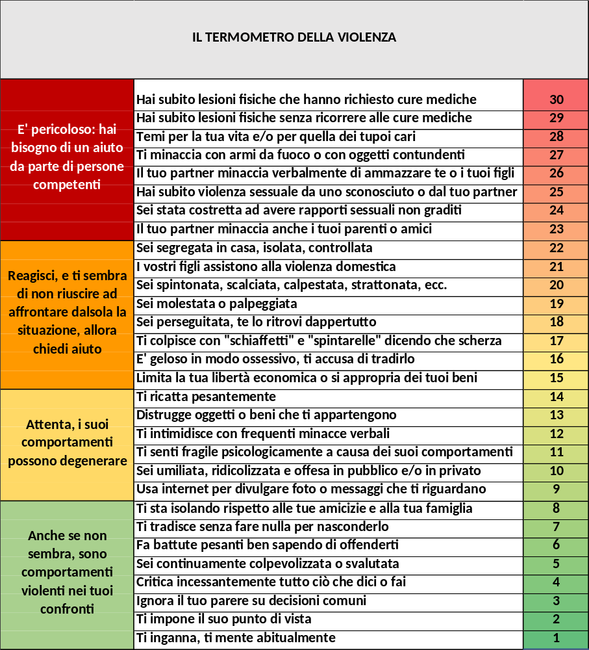

3. COME POSSO CAPIRE SE SUBISCO VIOLENZA? TERMOMETRO DELLA VIOLENZA E CONSIGLI UTILI
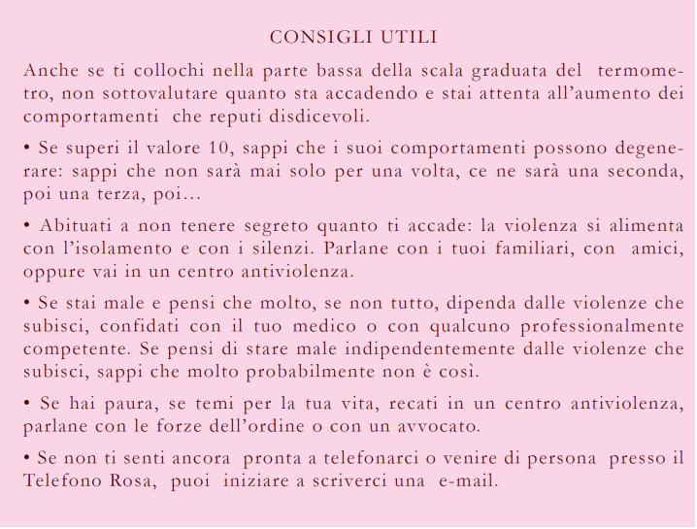

Il “termometro della violenza” pubblicazione ideata, prodotta e realizzata dal Telefono Rosa Piemonte di Torino. http://www.telefonorosa.it/ dove si può vedere cosa fanno per aiutare chi è in difficoltà.

4. LA VIOLENZA DOMESTICA

La “violenza domestica” si manifesta in molti modi: in quasi tutti i casi le diverse forme di violenza, fisica, psicologica, sessuale e anche quella economica, si presentano insieme. A compiere la violenza sono nella maggior parte dei casi i mariti, i partner e a volte i padri.
VIOLENZA ECONOMICA
L’uomo che sottrae alla compagna/moglie i soldi o le impedisce di produrli per sé la costringe agli arresti domiciliari: diviene una reclusa in casa del proprio aguzzino, che la costringe ad una dipendenza emotiva, costringendola ad adattarsi al sequestro per sopravvivere, privandola dei mezzi per decidere autonomamente della propria vita e per fuggire.
All’interno delle manifestazioni di violenza psicologica la discriminazione economica consente all’uomo di mantenere saldo il potere, di esercitare il controllo e di assoggettare la donna.
CONSEGUENZE
Fisiche
Lesioni fisiche, da contusioni e lividi fino a slogature, fratture ossee, ferite.
Psicologiche e psicosomatiche: disturbi del sonno, ansia, depressione, perdita dell’autostima, idee suicidarie.
Le donne che subiscono violenza di coppia hanno maggiori probabilità di sviluppare disturbi psicologici permanenti (per es. depressioni) rispetto alle donne alle quali la violenza viene inflitta da una persona esterna alla coppia.
Sociali
Isolamento, incapacità comunicativa, sfiducia nelle autorità.
Amici e parenti che minimizzano il problema e danno alla donna la colpa di quello che accade, la vergogna, i sensi di colpa e l’isolamento contribuiscono ad impedire alla stessa di rivolgersi all’esterno per chiedere aiuto.

5. LA VIOLENZA IN AMBIENTE URBANO

La violenza in ambiente urbano contro le donne è all’ordine del giorno.
La paura è una realtà comune nella vita delle donne di ogni età che vivono in città. Pur essendo il contesto familiare è comunque l’ambito nel quale prevalentemente si sviluppa la violenza di genere, essere violentate o molestate sessualmente nel tragitto tra l’abitazione il lavoro o la scuola è esperienza di moltissime donne e ragazze. Si manifesta attraverso atti di violenza fisica oppure sessuale.
Si configura come violenza sessuale ogni forma di imposizione di rapporti e pratiche sessuali non desiderate, che provocano dolore fisico o rifiuto psicologico.
Per violenza fisica s’intende qualsiasi forma di aggressività o di maltrattamento contro la persona fisica o le cose di sua proprietà; comprende tutti i tipi di intimidazione finalizzati a mettere a rischio l’integrità fisica delle stesse. Spesso mira a imporre con la forza un ruolo di sottomissione.

6. STALKING

Commette il reato di atti persecutori (c.d. stalking) chi, con ripetute condotte ( consistenti in minacce, molestie , pressioni, ricatti), verbalmente , per mezzo del telefono, ovvero di strumenti informatici o telematici o con comportamenti di sorveglianza intrusivi e reiterati, ossia tenuti almeno due volte (quali i pedinamenti serrati ed assillanti, i frequenti appostamenti, le intromissioni indebite nella vita lavorativa, gli atti di morbosa invasività e di sottile aggressività ) genera nella vittima un perdurante stato di soggezione e di disagio emotivo ,ovvero ne turba le normali condizioni di vita , costringendola a peggiorare le proprie abitudini di vita.
Lo stalker può essere qualcuno/a che la vittima conosce bene come qualcuno/a che non conosce affatto, solitamente è un uomo ma vi sono anche casi in cui può essere una donna.
Alcuni comportamenti dello stalker:
. Telefona ripetutamente, a volte fa solo squillare il telefono e poi riaggancia.
. Segue la vittima e compare ovunque.
. Invia regali indesiderati, lettere, biglietti o e-mail.
. Danneggia l’abitazione, l’autovettura o altre cose che appartengono alla vittima.
. Controlla le telefonate o l’uso del computer della vittima.
. Usa tecnologie quali telecamere nascoste o GPS per seguire i suoi spostamenti.
. Transita in auto e staziona presso la sua abitazione, scuola o posto di lavoro.
. Minaccia di fare del male alla persona vittima, ai suoi familiari, amici o animali domestici.
. Cerca tutte le notizie possibili sulla vittima, consultando pubblici registri o motori di ricerca on-line, assumendo investigatori privati, frugando nella spazzatura o contattando amici, familiari, vicini di casa o domestici.
Chi è soggetta a stalking potrebbe provare alcune di queste sensazioni comuni a molte vittime:
. Paura per quello che lo stalker potrebbe fare.
. Sentirsi vulnerabile, insicura e non sapere su chi fare affidamento.
. Sentirsi ansiosa, irritabile, impaziente, irascibile.
. Essere depressa, senza speranza, confusa, triste, arrabbiata.
. Sentirsi stressata, avere problemi di concentrazione, di sonno o di memoria.
. Avere problemi alimentari, come perdita di appetito, dimenticarsi di nutrirsi o mangiare troppo.
. Sentirsi disorientata, frustrata e isolata.
Lo stalking è imprevedibile, pericoloso e non esiste una situazione simile ad un’altra, tuttavia si possono fare alcuni passi per aumentare la sicurezza:
. Se ci si trova in una situazione di pericolo immediato chiamare le forze di polizia.
. Affidarsi al proprio istinto che dice se si è in pericolo, prendere sul serio le minacce.
. Generalmente il pericolo, è più alto quando lo stalker parla di suicidio o omicidio, o quando la vittima cerca di andarsene o troncare una relazione.
. Può essere utile sviluppare un piano di sicurezza che comprenda cambi di routine, l’organizzazione dell’abitazione e la possibilità di farsi sempre accompagnare da un amico o da un parente. Decidere in anticipo cosa fare se lo stalker dovesse presentarsi a casa, a scuola, al lavoro o in altri luoghi frequentati abitualmente. Parlarne con chi sta attorno in modo che si possa essere aiutarti.
. Non bisogna comunicare con lo stalker e non si deve rispondere ai suoi tentativi di contatto.
. Per quanto possibile le prove dello stalking vanno conservate.
. Si possono scrivere su un diario la data, l’ora e il luogo dell’inseguimento o dei tentativi di contatto dello stalker.
. Le sue e-mail, i messaggi telefonici, le lettere o i biglietti vanno conservati.
. Gli eventuali danni su cose di proprietà vanno fotografati.
. Le eventuali lesioni personali provocate dallo stalker vanno fatte refertare presso il Pronto Soccorso.
. Si deve chiedere agli eventuali testimoni di scrivere ciò che hanno visto.
. Contattare una forza di Polizia. Con i suoi comportamenti lo stalker può avere commesso altri reati.
. Parlarne con i familiari, amici, colleghi di lavoro, sindacato e chiedere il loro sostegno.

7. LA VIOLENZA SUL LAVORO

COME SI MANIFESTA
Si manifesta attraverso l’esercizio di potere in ambienti di lavoro da parte di soggetti che applicano violenza psicofisica e molestia morale ma si traduce spesso anche in atti di subordinazione sessuale.
CONSEGUENZE
Fisiche: danni fisici più o meno gravi se il fisico viene sottoposto a sfruttamento, costrizione o abuso sessuale.
Psicologiche e psicosomatiche: disturbi del sonno, ansia, depressione, crisi emicraniche, gastralgie, ipertensione arteriosa, palpitazioni, perdita di capelli, tachicardia, attacchi d’asma.
Sociali: isolamento sociale, incapacità comunicativa, perdita di iniziativa, problemi di concentrazione.

LA TUTELA DELLA PERSONA NEL NUOVO ACCORDO EUROPEO
In Italia le parti firmatarie dell’Accordo quadro sulle molestie e la violenza nei luoghi di lavoro sono state Confindustria e le Org. Sind. CGIL-CISL-UIL; questo Accordo ha recepito la precedente intesa a livello europeo. L’iter di recepimento, durato molti anni, si è concluso nel mese di gennaio 2016.
Nell’articolato di quest’accordo si trova la definizione sia delle molestie che della violenza nei luoghi di lavoro. Nella definizione di molestie, determinanti sono due criteri: la ripetizione dell’atto e la volontà di chi lo mette in pratica. Ma assolutamente innovativa in questo accordo è l’indicazione delle tipologie degli atti ovvero gli abusi, le minacce e le umiliazioni. L’aver posto sullo stesso piano due tipologie diverse di atti, quali le minacce e le umiliazioni, insieme agli abusi, è un passaggio testuale di grande valore. Il non aver distinto nel caso delle molestie, le forme verbali (minacce e umiliazioni) dagli atti compiuti (gli abusi), è un elemento introdotto dall’Accordo a cui deve essere data ampia rilevanza e riconoscimento.
Per quanto concerne la violenza, l’Accordo è altrettanto molto chiaro e diretto, individuando, anche in questo caso, non già l’atto compiuto, ma l’aggressione, anticipando così ad una fase precedente all’atto, l’individuazione di una violenza posta in essere.
Nel l’Accordo quadro sulle molestie e la violenza nei luoghi di lavoro recepito agendo su due fronti concreti diversi, gli estensori hanno ritenuto importante non solo indicare la rilevanza del dotarsi, in ogni contesto lavorativo, di una specifica procedura finalizzata al gestire i casi, una volta venuti in essere, ma anche il valore dell’adottare preventivamente una dichiarazione di contrarietà manifesta nei riguardi di qualsiasi atto di molestia o di violenza nei luoghi di lavoro.

8. MOBBING

Il mobbing consiste in comportamenti di persecuzione emarginatrice o svalutante nei confronti della vittima prescelta.
COME SI MANIFESTA
Piccoli, ricorrenti soprusi (atti, parole, gesti, scritti) apparentemente insignificanti, ma progressivi, se raccolti e provati, sono elementi che possono evidenziare il disegno del mobber. I comportamenti svalutanti, lo svuotamento progressivo del ruolo, l’isolamento dagli altri componenti del gruppo di appartenenza, le ironie denigratorie, gli atti discriminatori, i rimproveri iracondi e non propositivi ne sono alcuni degli aspetti più comuni.
Il mobbing è considerato dall’INAIL possibile causa di malattia professionale indennizzabile.
Il mobbing diviene spesso riconoscibile quando oramai i suoi danni più devastanti si sono già verificati. A tale scopo è fondamentale interrompere in modo adeguato (con atti che demotivano e scoraggiano l’aggressore) la progressione di fasi che comportano nella vittima iniziale sottovalutazione del fenomeno e incredulità, successivamente apprensione, disagio, caduta di autostima, ansia, panico, somatizzazioni, cronicizzazioni delle patologie, invalidità.
COME TUTELARSI: PROVANDO IL COMPORTAMENTO DEL MOBBER
La prova del mobbing è più difficile di quella di altre forme di violenza. E’ utile raccogliere, annotandole e se possibile documentandole, tutte le prove, cercando di far maturare la consapevolezza e la solidarietà degli eventuali testimoni (cosa talora difficile, ad esempio, tra i compagni di lavoro che siano esposti al pericolo di licenziamento o di atti ritorsivi). È conveniente, al riguardo, raccogliere la documentazione comprovante le vessazioni subite, annotare giorno, ora, luogo, autore del comportamento mobbizzante, testimoni (più facili da trovare tra chi non è più al lavoro) disponibili a confermare le circostanze. E’ indispensabile poter provare il nesso di causalità tra i comportamenti mobbizzanti e il danno patito. A tal fine è necessario, in sede di accertamenti sanitari, riferire i comportamenti del persecutore e farsi diagnosticare il mutamento delle condizioni di salute verificatosi, ricorrendo a strutture sanitarie pubbliche. I sintomi del mobbing più ricorrenti possono essere: ansia, depressione, attacchi di panico, insonnia, emicrania, cefalea, dolori muscolari, palpitazioni cardiache, acidità gastrica, tremori, mancanza d’appetito, fame eccessiva, diminuzione della potenza e del desiderio sessuale, perdita di autostima.

9. PER TUTTE LE FORME DI VIOLENZA E’ FONDAMENTALE LA PREVENZIONE:

- Prendere immediata distanza
Allontanare per sempre chi, anche una sola volta, abbia dato uno schiaffo o abbia fatto una qualsiasi forma di violenza.
- Prendere coscienza delle dinamiche di potere
Dopo la prima violenza, non farsi ingannare dalla cosiddetta luna di miele ( corteggiamento, fiori, regali , dichiarazioni di pentimento); non sperare che la situazione si modifichi e non illudersi che l’amore cambi i comportamenti del partner: la prossima violenza sarà più feroce (svalutazione della dignità con frasi offensive, maltrattamenti, colpevolizzazione, continui controlli, divieti, pugni, calci, minacce di morte o di lesioni se si tenta di ribellarsi alle norme che l’oppressore vuole imporre ).
Più tempo dura il rapporto che ci si illude di salvare e più diventa pericoloso l’allontanamento dal partner violento: aumenta il rischio di essere ferita, e persino di essere assassinata o sfregiata da parte di chi si è abituato a godere dell’asservimento totale e non vuole rinunziare a dominare.

- Riconoscere tutti gli atti di violenza esercitata
Ricordarsi che la più perfida forma di violenza è quella economica, che è la linfa vitale di tutte le altre violenze: l’uomo che sottrae i soldi alla compagna/moglie/fidanzata o le impedisce di produrli la costringe agli arresti domiciliari: una reclusa in casa del proprio aguzzino, che la costringe ad una dipendenza emotiva, costringendola ad adattarsi al sequestro per sopravvivere, privata dei mezzi per decidere autonomamente della propria vita e per fuggire.
- Non permettere ad esterni di minimizzare e strumentalizzare il problema
Amici e parenti che minimizzano il problema e danno alla donna la colpa di quello che le accade, la vergogna, i sensi di colpa e l’isolamento contribuiscono ad impedire alla donna di rivolgersi all’esterno per chiedere aiuto.
- Crearsi delle alleanze, conservare i documenti e registrare ogni evento significativo
Annotare a memoria come, dove e quando si ha subito violenza e eventualmente i testimoni.
Raccogliere referti sanitari, mail, sms, registrazioni ambientali o telefoniche di colloqui avuti col maltrattante.
Fermare la memoria, annotare la sequenza degli episodi che integrano il reato ed il danno derivatone, scattare le fotografie che documentano le lesioni subite, in previsione di un eventuale futuro processo.
- Riprendere il controllo della propria mente e del proprio corpo
Allontanarsi dall’ambiente dove viene esercitata violenza, allenare regolarmente il proprio corpo per rafforzare l’equilibrio psicofisico con un’attività sportiva quali la corsa, il nuoto o le arti marziali.
Praticare jogging con costanza aumenta la serotonina ovvero quel neurotrasmettitore fondamentale per regolare l’umore (ma anche il sonno, l’appetito, l’apprendimento e la memoria). Consigliata dai medici per aiutare i pazienti a superare problemi legati alla depressione e diminuire lo stress quotidiano.
- Parlare del proprio problema, condividere la propria storia
Superare la situazione discriminatoria che capovolge la realtà ed è causa di disagio psicologico e di riduzione dell’autostima.
Parlare spesso del problema affliggente a quelli che si hanno attorno, condividere la propria storia. La conoscenza e la condivisione sono la migliore arma di neutralizzazione e la migliore risorsa per superare le barriere dell’isolamento e la paura.

10. I CENTRI ANTIVIOLENZA

Il Centro Antiviolenza fornisce una risposta ed un aiuto a tutte le donne che subiscono violenze e maltrattamento. Opera in collaborazione con la rete dei soggetti istituzionali (forze dell’ordine, autorità giudiziarie, ospedali) e delle risorse del privato sociale. Il Centro Antiviolenza offre un primo sostegno qualificato attraverso:
- ascolto e orientamento alle scelte in un’ottica di sicurezza aiutando la donna a esplicitare il suo bisogno e il suo problema
- accoglienza e accompagnamento nella scelta del percorso da intraprendere per uscire dalla violenza
- protezione per la donna e i suoi figli nelle situazioni di emergenza o pericolo
- orientamento e assistenza legale offerti da avvocate specializzate per avere informazioni sulle scelte possibili e valutare eventuali denunce
- supporto psicologico per la donna per affrontare la condizione di paura e dipendenza e riconquistare l’autostima
- confronto e riflessione di gruppo sul disagio maschile (opportunità rivolta specificamente agli uomini).
Il Centro Antiviolenza per l’attivazione degli interventi di cui sopra si avvale del contributo di differenti professionalità: educatrici professionali, psicologhe, avvocate, che operano in modo integrato al fine di offrire un aiuto alle diverse necessità della donna che ha subìto violenza.
Il Centro Antiviolenza è uno dei servizi presenti sul territorio cittadino, segnalati dal centralino del numero verde nazionale 1522.

11. NUMERO VERDE – 1522

Numero di pubblica utilità antiviolenza donna 1522 è attivo 24 ore su 24 per tutti i giorni dell'anno ed è accessibile dall'intero territorio nazionale gratuitamente, sia da rete fissa che mobile, con un'accoglienza disponibile nelle lingue italiano, inglese, francese, spagnolo e arabo. Le operatrici telefoniche dedicate al servizio forniscono una prima risposta ai bisogni delle vittime di violenza di genere e stalking, offrendo informazioni utili e un orientamento verso i servizi socio-sanitari pubblici e privati presenti sul territorio nazionale. Il servizio mediante l'approccio telefonico sostiene l'emersione della domanda di aiuto, consentendo un avvicinamento graduale ai servizi da parte delle vittime con l'assoluta garanzia dell'anonimato ed i casi di violenza che rivestono carattere di emergenza vengono accolti con una specifica procedura tecnico-operativa condivisa con le forze dell’ordine.



Dall’inizio del 2013 il Dipartimento Pari Opportunità ha affidato la gestione a livello nazionale del numero 1522 all’Associazione Telefono Rosa che in base al territorio di residenza delle cittadine che chiamano, offre informazioni sui Centri Antiviolenza più vicini all’abitazione delle donne o presenti in territori diversi

12. I NUMERI DI EMERGENZA

NUMERO UNICO EUROPEO (NUE) 112 Numero europeo per le emergenze.
In Italia è attivabile anche tramite l’app “where are U” che consente di chiamare la centrale unica di risposta (nelle regioni dov’è già attiva) e inviare direttamente la propria posizione. L’applicazione è accessibile anche ai non udenti.
Restano nel nostro Paese comunque attivi gli altri numeri (113,112,118).
AMBULANZA 118
CARABINIERI 112
POLIZIA DI STATO 113
CENTRALE OPERATIVA POLIZIA MUNICIPALE (specifico per ogni regione)

NUMERO ANTIVIOLENZA E STALKING 1522

Il CAM Centro di Ascolto Uomini è il primo centro in Italia che si occupa dal 2009 della presa in carico di uomini autori di comportamenti violenti, ha sedi a Firenze, Roma, nord Sardegna, Cremona e Ferrara ma è anche in grado di segnalare altri centri di riferimento per il resto d’Italia
NUMERO CELLULARE 339 – 8926550.

LE FONTI consultate:
  - Corpo di Polizia Municipale di Torino – Nucleo di prossimità
  - Comune di Torino – politiche di genere – portale Irma –sito nonpiùindifesa.it
  - Telefono Rosa
  - Cinzia Frascheri Giuslavorista, Responsabile Nazionale Cisl Salute e Sicurezza sul Lavoro
  - La Casa delle Donne di Bologna

